Obec Mezilesí
OBECNĚ ZÁVAZNÁ VYHLÁŠKA č. 1/2018

POŽÁRNÍ ŘÁD OBCE

V souladu s ustanovením § 29 zákona č. 133/1985 Sb., o požární ochraně, ve znění pozdějších předpisů (dále jen „zákon o požární ochraně“), a § 15 odst. 1 nařízení vlády č. 172/2001 Sb., k provedení zákona o požární ochraně, ve znění nařízení vlády č. 498/2002 Sb., vydává obec Mezilesí jako součást dokumentace požární ochrany obce, tento Požární řád obce Mezilesí (dále jen „požární řád“):

Čl. 1
Úvodní ustanovení

Požární řád upravuje organizaci a zásady zabezpečení požární ochrany v obci Mezilesí.

Čl. 2
Vymezení činnosti osob, pověřených zabezpečováním požární ochrany v obci

(1) Ochrana životů, zdraví a majetku občanů před požáry, živelními pohromami a jinými mimořádnými událostmi na území obce Mezilesí (dále jen „obec“) je zajištěna jednotkou sboru dobrovolných hasičů obce (dále jen „JSDH“) podle čl. 4 a dále jednotkami požární ochrany uvedenými v příloze č. 1.
(2) K zabezpečení úkolů na úseku požární ochrany obec pověřila velitele JSDH, který vykonává monitoring úrovně požární ochrany v obci, o níž předkládá zprávu zastupitelstvu minimálně 1 × za 12 měsíců.
(3) K zabezpečení úkolů na úseku požární ochrany byly na základě usnesení zastupitelstva obce dále pověřeny tyto orgány obce:
a) zastupitelstvo obce - projednáním stavu požární ochrany v obci minimálně 1 × za 6 měsíců a vždy po závažné mimořádné události mající vztah k požární ochraně v obci,
b) starosta - prováděním pravidelných kontrol dodržování předpisů požární ochrany obce, a to minimálně 1 × za 12 měsíců.

Čl. 3
Způsob nepřetržitého zabezpečení požární ochrany

(1) Přijetí ohlášení požáru, živelní pohromy či jiné mimořádné události v katastru obce je zabezpečeno systémem ohlašoven požáru, uvedených v čl. 6.
(2) Ochrana životů, zdraví a majetku občanů před požáry, živelními pohromami a jinými mimořádnými událostmi v katastru obce je zabezpečena jednotkami požární ochrany uvedenými v čl. 2 a 4 a v příloze č. 1.

Čl. 4
Jednotky sboru dobrovolných hasičů obce, kategorie, početní stav a vybavení

(1) Obec zřídila jednotku sboru dobrovolných hasičů obce, jejíž kategorie, početní stav a vybavení jsou uvedeny v příloze č. 2 tohoto požárního řádu.
(2) Členové jednotky JSDH se při vyhlášení požárního poplachu dostaví ve stanoveném čase do požární zbrojnice v obci Mezilesí, anebo na jiné místo, stanovené velitelem jednotky.

Čl. 5
Přehled o zdrojích vody pro hašení požárů a podmínky jejich trvalé použitelnosti

- Obec stanovuje následující zdroje vody pro hašení požárů a další zdroje požární vody pro hašení požárů, které musí svou kapacitou, umístěním a vybavením umožnit účinný požární zásah:
- přirozené :
- umělé - hydrantová síť místního vodovodního řadu.

Katastrální území obce Mezilesí [548367], katastrální číslo 1920/1. Rozloha rybníku 9 864 m2 (viz obrázek č.1)

Katastrální území obce Mezilesí [548367], katastrální číslo 2128. Rozloha rybníku 593 m2 (viz obrázek č.1)

Katastrální území obce Mezilesí [548367], katastrální číslo 2127/3. Rozloha rybníku 593 m2 (viz obrázek č.1)

Obrázek 1: Vodní zdroje na území obce Mezilesí, místní část Holýšov:
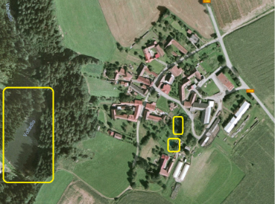

Katastrální území obce Mezilesí [548367], katastrální číslo 1078. Rozloha rybníku 8 691 m2 (viz obrázek č.2)

Katastrální území obce Mezilesí [548367], katastrální číslo 1045. Rozloha rybníku 2 658 m2 (viz obrázek č.2)

Obrázek 2: Vodní zdroje na území obce Mezilesí, místní část Zelená Ves:
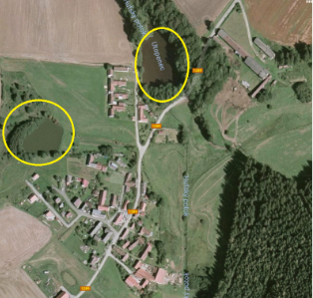

Katastrální území obce Mezilesí [548367], katastrální číslo 915/2. Rozloha rybníku 1 755 m2 (viz obrázek č.3)

Katastrální území obce Mezilesí [548367], katastrální číslo 861/2. Rozloha rybníku 3 306 m2 (viz obrázek č.3)

Obrázek 3: Vodní zdroje na území obce Mezilesí, místní část Mezilesí:
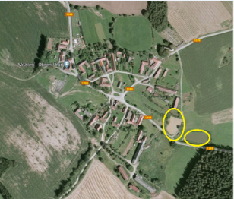

Katastrální území obce Mezilesí [548367], katastrální číslo 831/15. Rozloha rybníku 997 m2 (viz obrázek č.4)

Obrázek 4: Vodní zdroje na území obce Mezilesí, samota Karbanův Mlýn:
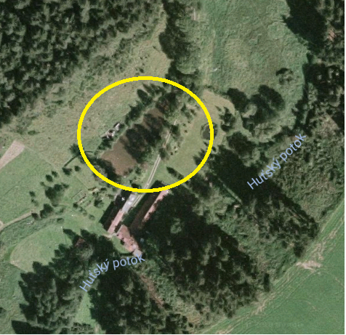

- Obec zpracovává a udržuje v aktuálním stavu plánek obce s vyznačením zdrojů vody pro hašení požárů, čerpacích stanovišť pro požární techniku a vhodného směru příjezdu/příjezdové komunikace, který v jednom vyhotovení předává jednotce požární ochrany uvedené v čl. 2 a jednotce HZS Kraje Vysočina.

Čl. 6
Seznam ohlašoven požárů a dalších míst, odkud lze hlásit požár a způsob jejich označení

- Obec zřizuje ohlašovnu požárů, která je trvale označena tabulkou „Ohlašovna požárů“:
čp. 14 – obecní úřad.
- Další kontaktní spojení, na která lze hlásit požár:
- starosta obce – tel. 602 410 460
- velitel JSDH – tel. 775 376 719.
- Obec zřizuje další místa, odkud lze hlásit požár, která jsou trvale označena tabulkou „Místo pro ohlášení požárů“ nebo symbolem telefonního čísla „150“:
- Obecní úřad Mezilesí, čp. 14,

Čl. 7
Způsob vyhlášení požárního poplachu

Vyhlášení požárního poplachu v obci se provádí:

- ústně, voláním „HOŘÍ“
- za pomoci mobilních telefonních zařízení členů JPO obce.

Čl. 8
Seznam sil a prostředků jednotek požární ochrany

Seznam sil a prostředků jednotek požární ochrany podle výpisu z požárního poplachového plánu Kraje Vysočina je uveden v příloze č. 2 tohoto požárního řádu.

……………………………… ………………………………
Stanislav Prokop Jana Holadová
místostarosta starostka

Schváleno dne: 18.5.2018
Vyvěšeno dne: 18.5.2018

Přílohy:

Příloha 1:

Seznam členů JSDH:
Jméno a příjmení | Funkce
Radek Lhotka | Velitel JPO
Jan Kubec | Strojník
Karel Koubík | Strojník
Jiří Koubík | Velitel družstva
Miroslav Gruntorád | Velitel družstva
Stanislav Prokop | Hasič
Pavel Lhotka st. | Hasič
Pavel Lhotka ml. | Hasič
Pavel Vaněček | Hasič

Příloha 2:
Typ JSDH: JPO V,
Počet členů jednotky: 9

Vybavení JSDH:
Tabulka 1: Majetek z hasičské zbrojnice obce Mezilesí:
majetek | typ | počet ks
helma | malá | 11
 | velká | 8
plachta | velká | 1
savice | 1,6 m dlouhé | 4
sací koš |  | 1
hadice 20 m | B75 | 3
 | C52 | 6
hadice 10 m | B75 | 2
 | C52 | 4
rozdělovač | PH | 1
požární proudnice | přímá D25 | 4
lékárnička |  | 2
bedna s nářadím |  | 1
hasičská stříkačka | PS 12 | 1
traktor Zetor | 3011 | 1
nosič na hasičskou |  | 1

Tabulka 2: Majetek z osobního automobilu Ford Transit:
majetek | typ | počet ks
lékárnička | vel. III | 1
pož. Světlomet | 12 V | 2
přenos. has. přístroj | CO_{2,} 89 B | 1
 | Práškový 34A183B | 1
ruční svítilna | PELI | 2
ruční vyprošťovací nástroj | PARATECH | 1
rukavice lékařské | jednorázové použití | 12 párů
vyprošťovací nůž |  | 2
vytyčovací červenobílá páska | 500 m | 1

